### 

### 

### **1회**

[WebMethods.io](http://webmethods.io) 계정을 생성하고 로그인하는 방법을 알려줌

1. 홈페이지 접속

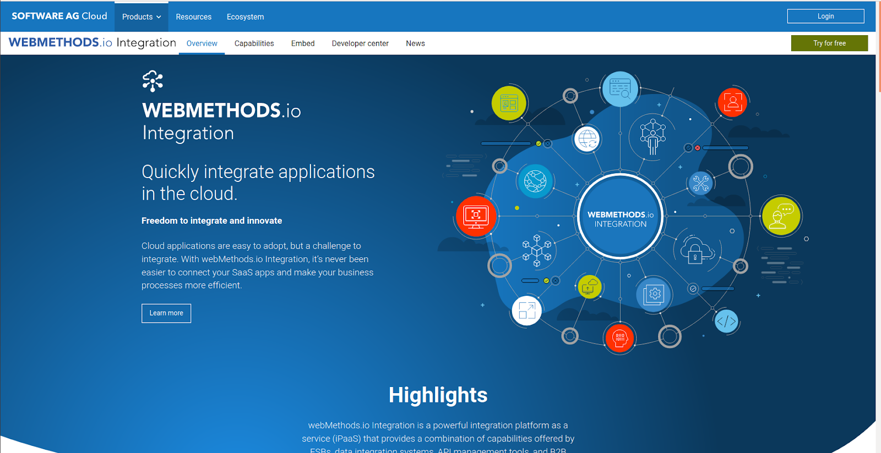

1. 홈페이지 우측 상단에 Login 클릭

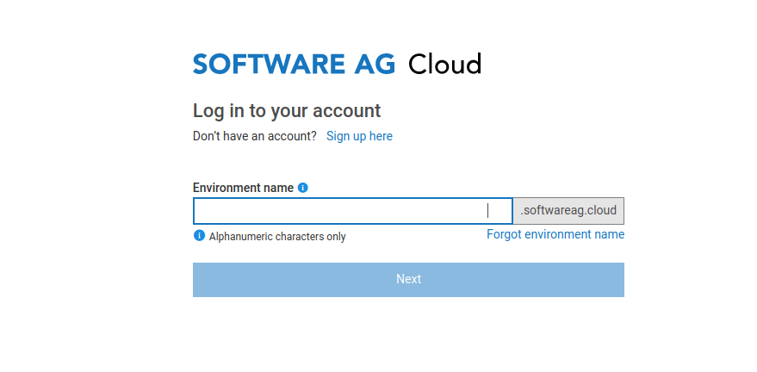

1. 회원가입 화면 접속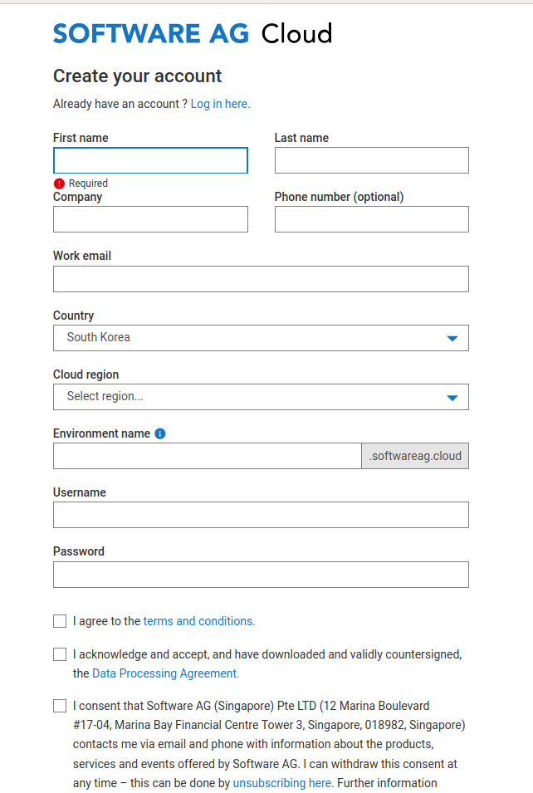
2. 회원가입 후 로그인

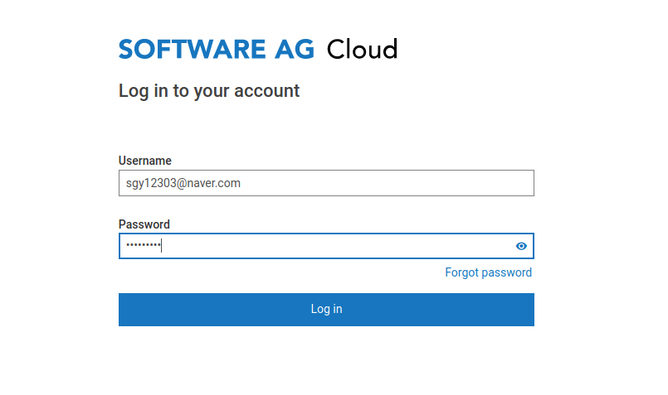

1. 로그인 후 접속화면

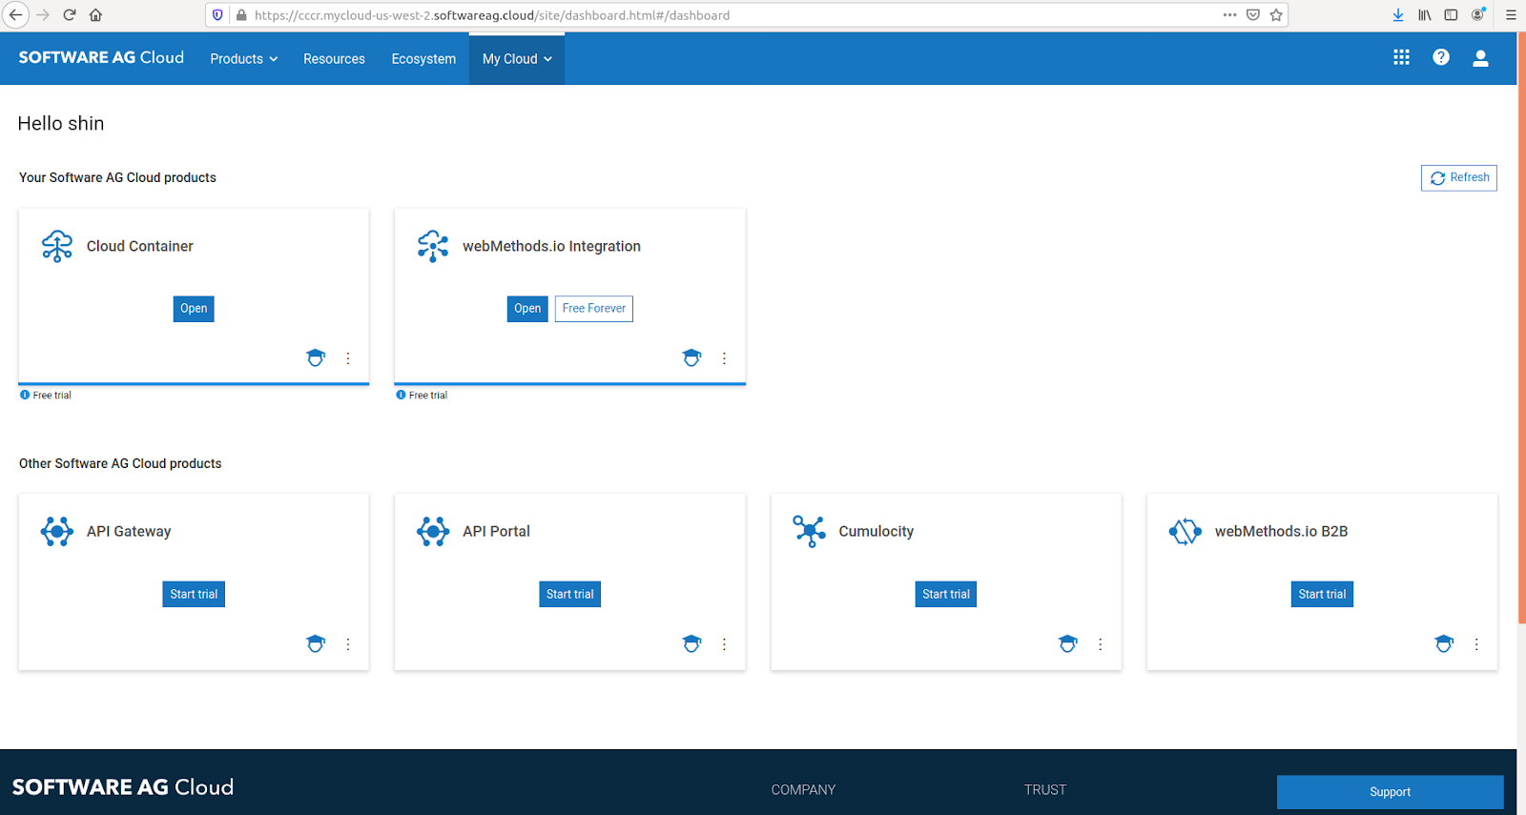2회

새 프로젝트와 워크플로우를 만들고 트리거와 커넥터를 사용해서 트위터와 슬랙을 연결함

1.프로젝트 화면으로 접속

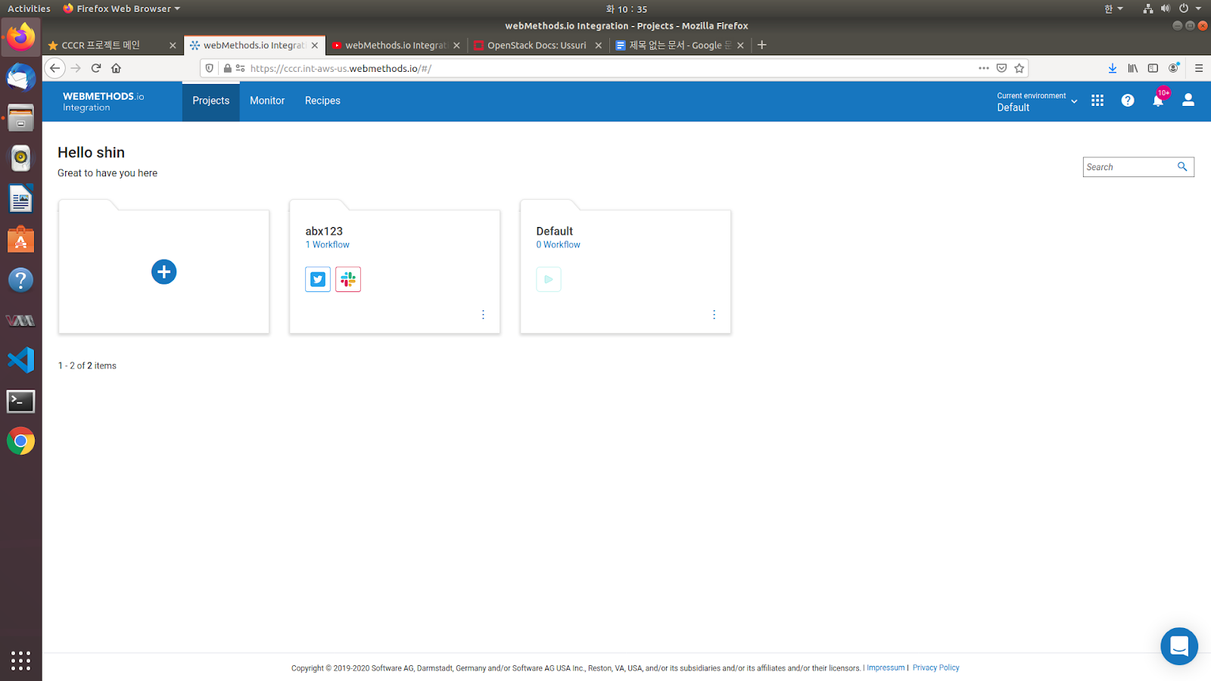

2.새 프로젝트 생성

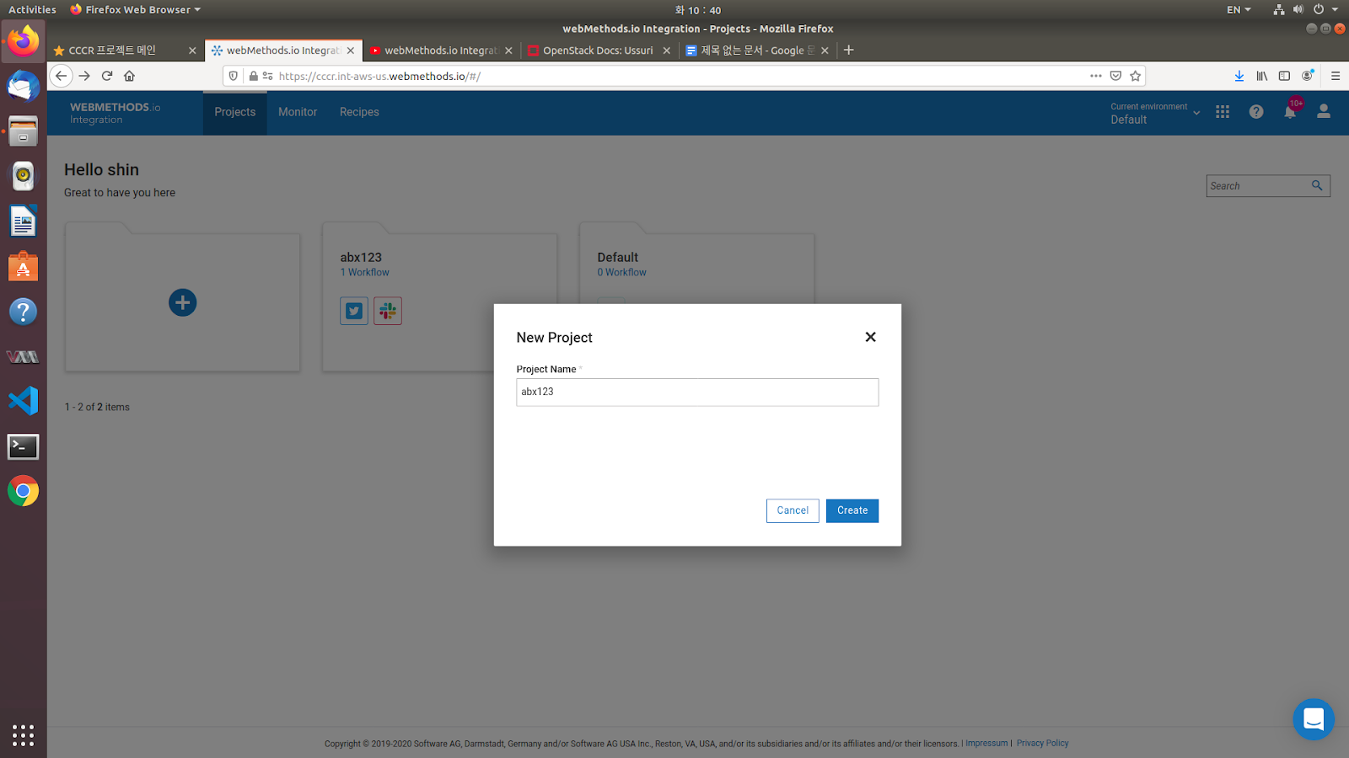

1. 워크플로우 생성

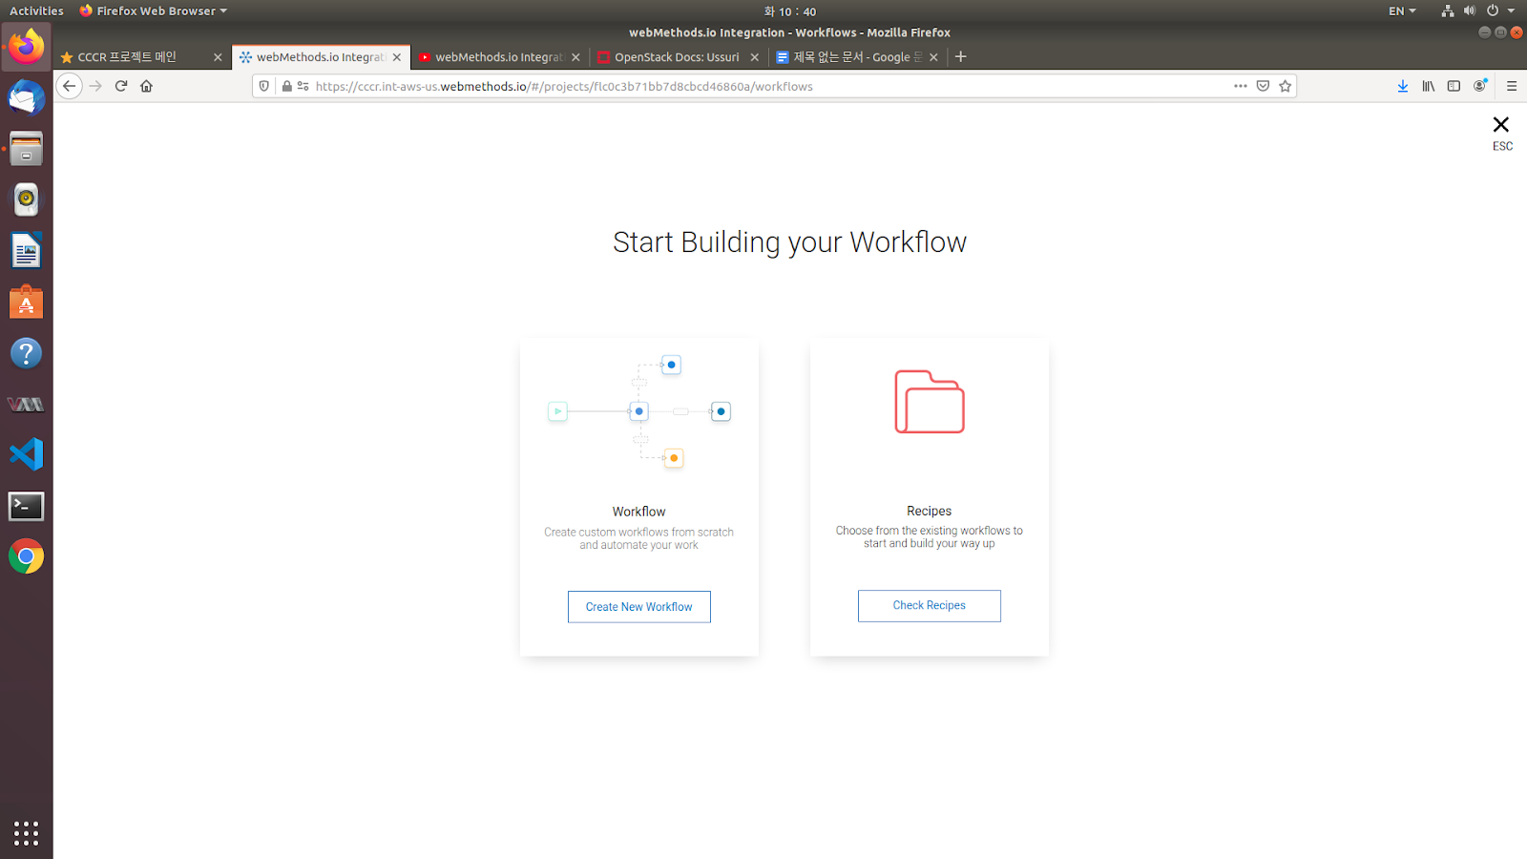

1. 워크플로우 접속

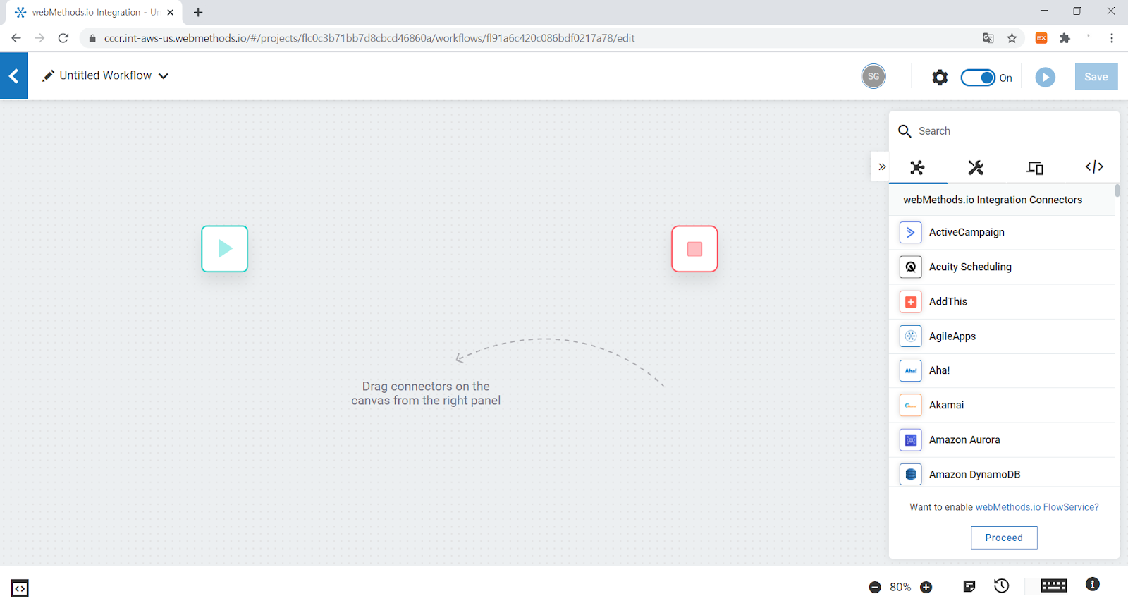

1. 트리거 선택

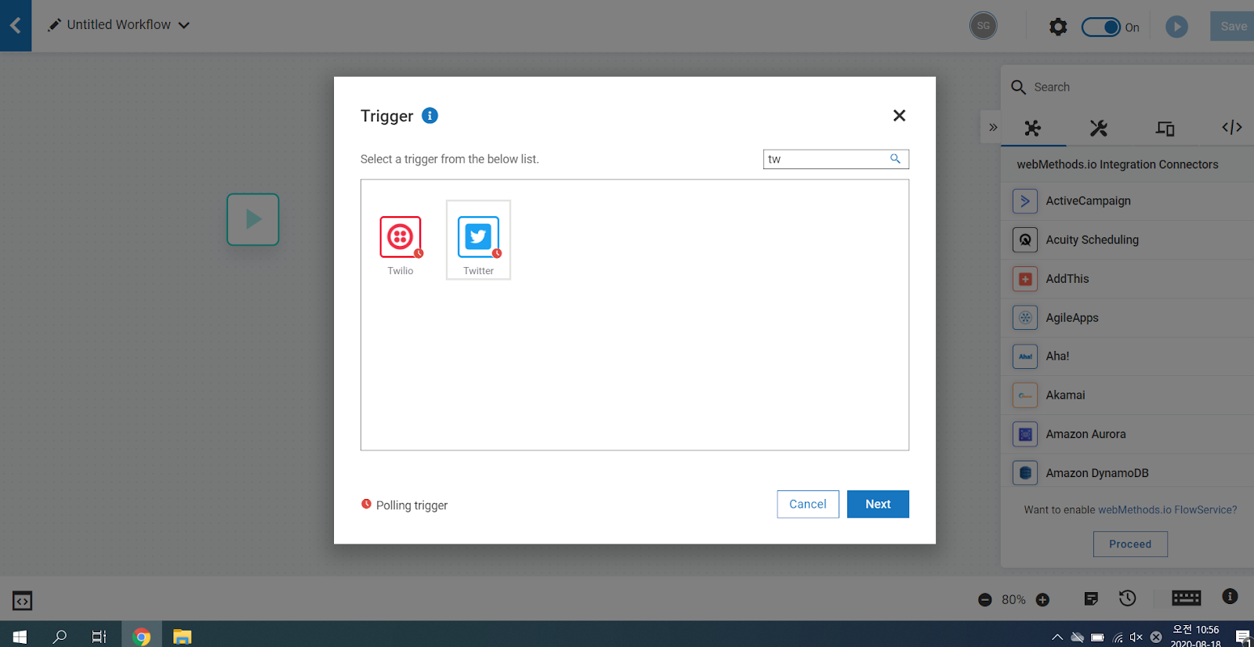

1. 트리거에 대한 인증

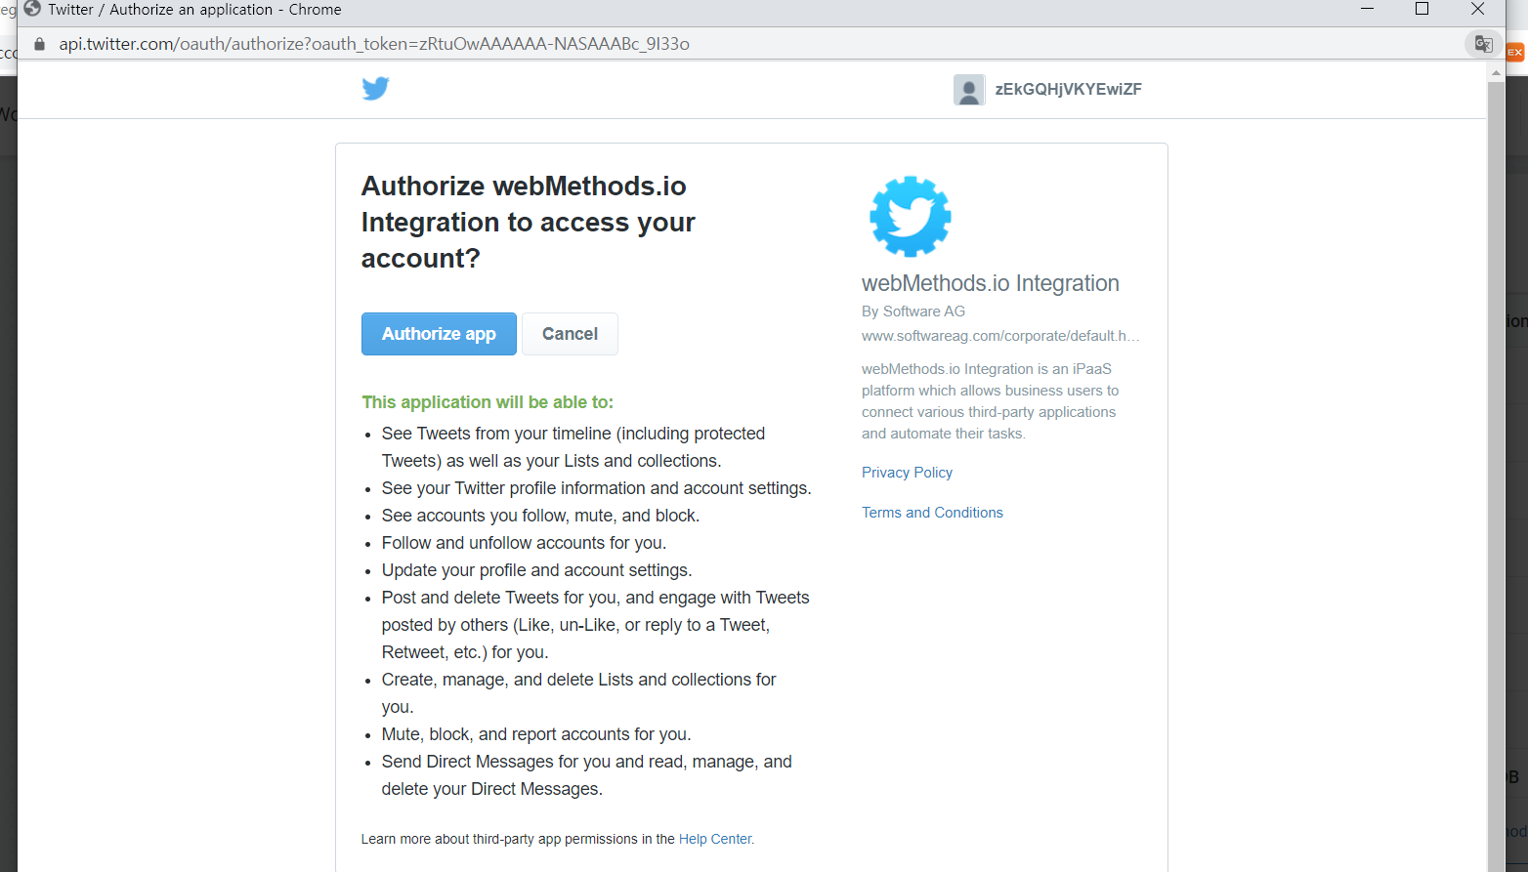

1. 트리거 설정화면

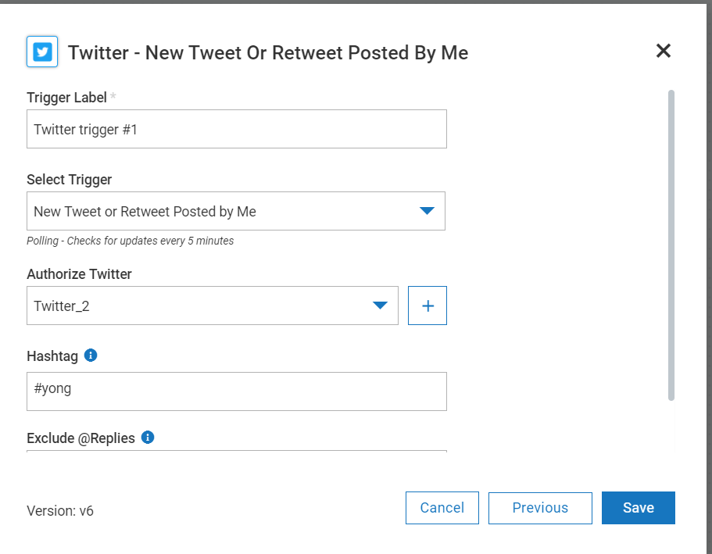

1. 액션, 트리거 연결

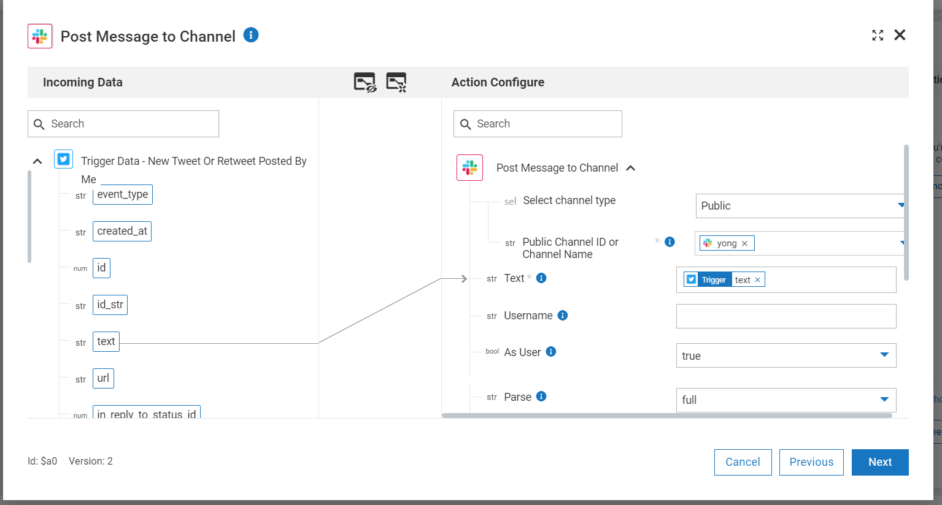

1. 연결 확인  
     
    [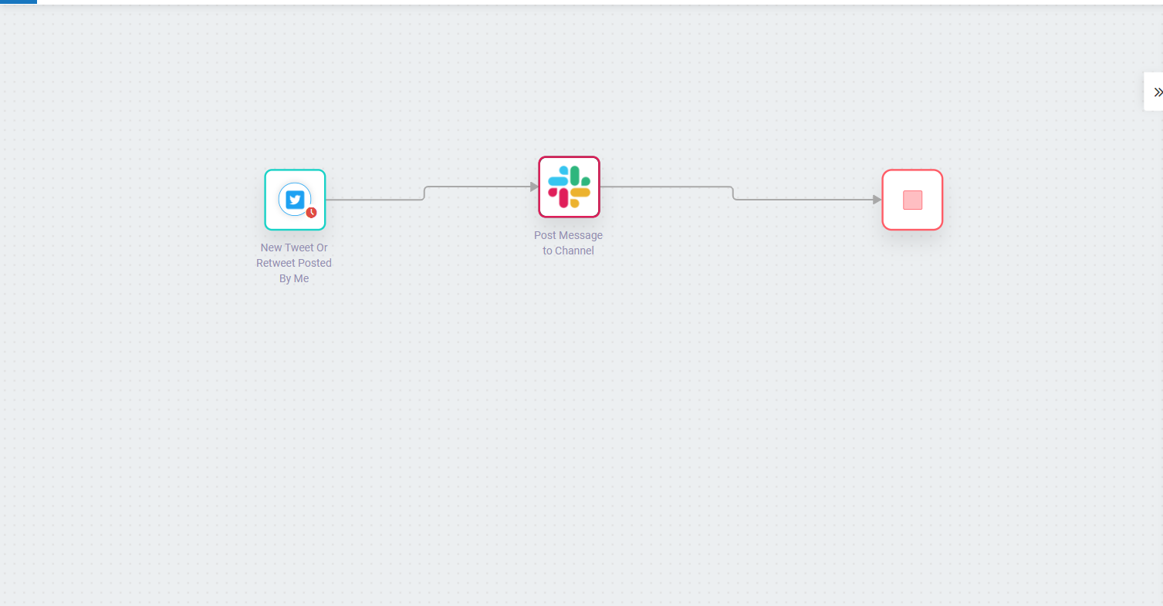](https://lh6.googleusercontent.com/0YTviH81IUdV9SYyZ_F7ka4DMtCJbjQRA1GMU6OrNB71UfLcQyz-IP756kBvzEkHsMaeo2v9e3AiPygwVr1wuAPWdD40ei2TEKJAWLBQSoGFpYTZwZLCRE77l-LDG9JS5eJ6aWI-)

3회

프로젝트 섹션들에 대해서 설명함

workflow : 새 워크 플로를 만들거나 **레시피** 에서 워크 플로를 가져올 수 있습니다 .

FlowServices : 단일 서비스 내에서 일련의 서비스를 캡슐화하고 이들 간의 데이터 흐름을 관리하고 여러 애플리케이션 끝점을 포함하는 복잡한 고급 통합 시나리오를 만들 수 있습니다

APIs : [REST API](https://docs.webmethods.io/integration/developer_guide/rest_api_builder) 및 [SOAP API를](https://docs.webmethods.io/integration/developer_guide/soap_api_builder) 사용하여 외부 세계에 노출 될 수 있습니다 .

configuration : 워크 플로 및 FlowService 구성을 관리 할 수 있습니다

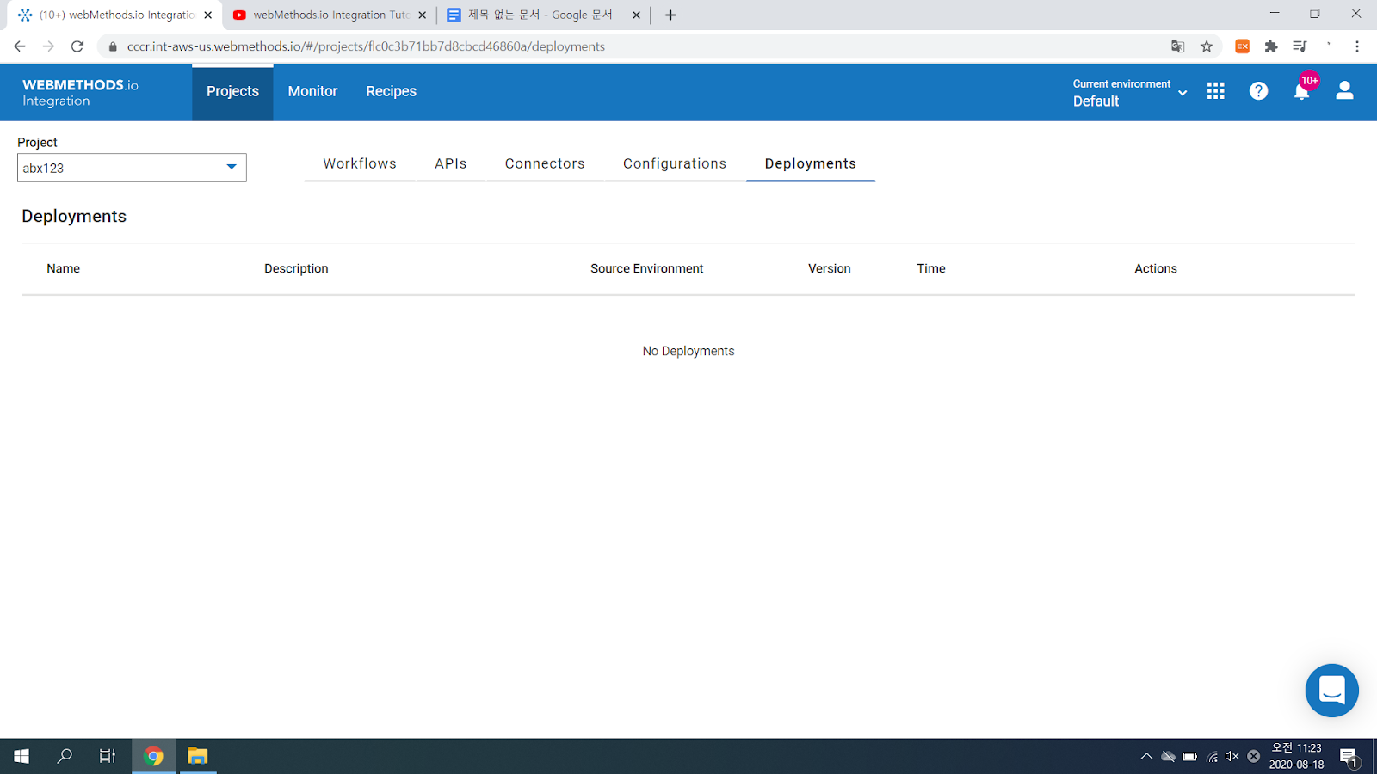

4회

1.트리거의 정의

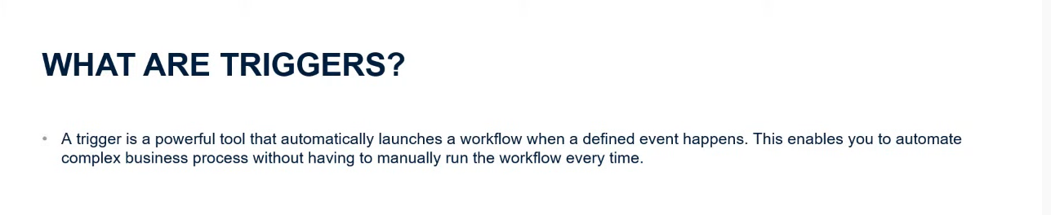

트리거 는 정의 된 이벤트가 발생하면 자동으로 워크 플로를 시작하는 강력한 도구입니다

2.트리거의 타입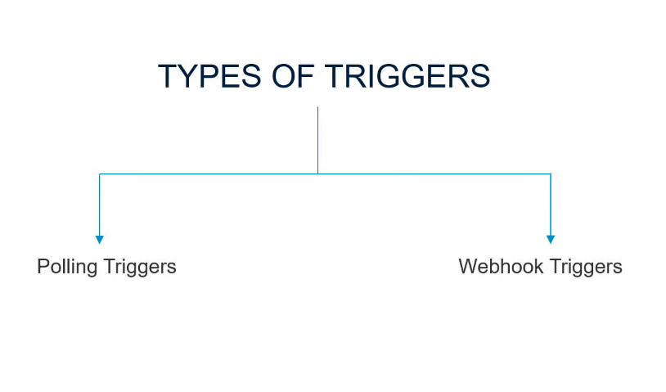

외부 앱 또는 서비스에서 이벤트가 발생하면 트리거가 워크 플로를 시작합니다

정기적으로 (예 : 5 분마다) 변경 사항을 확인합니다. 이러한 유형의 트리거를 폴링 트리거 라고 합니다

실시간으로 [webMethods.io](http://webmethods.io) Integration에 데이터를 전송하여 외부 앱 또는 서비스에서 지정된 이벤트가 발생하는 즉시 워크 플로를 실행할 수 있습니다. 이러한 종류의 트리거를 웹훅 트리거라고 합니다

3.트리거에 트위터를 연결하여 테스트함

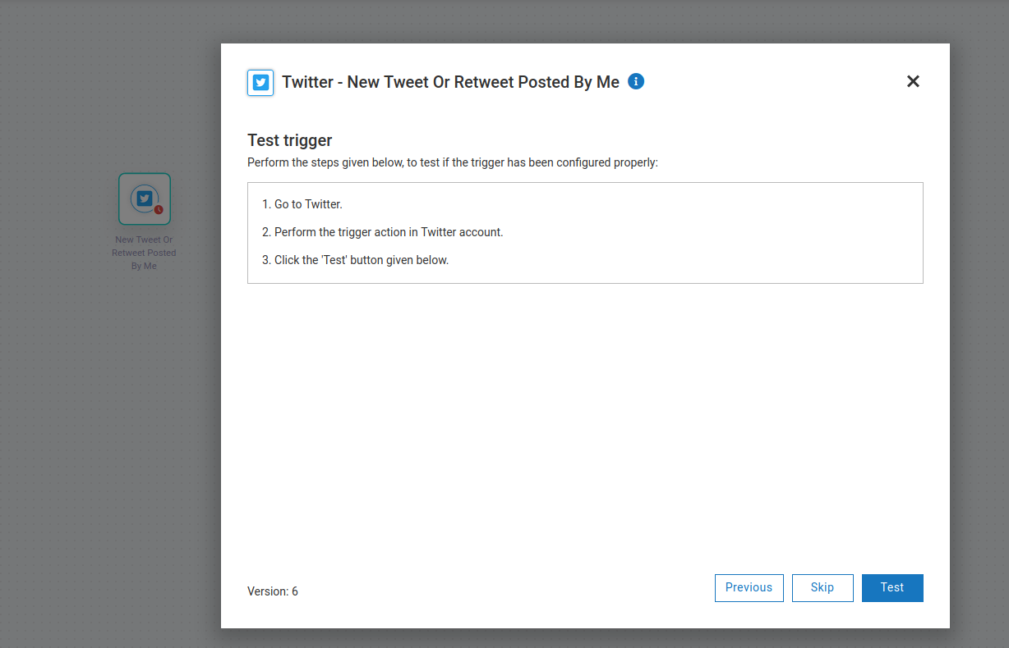

1. 트위터 연동 계정에 새로운 글을 올리지 않았을경우 error

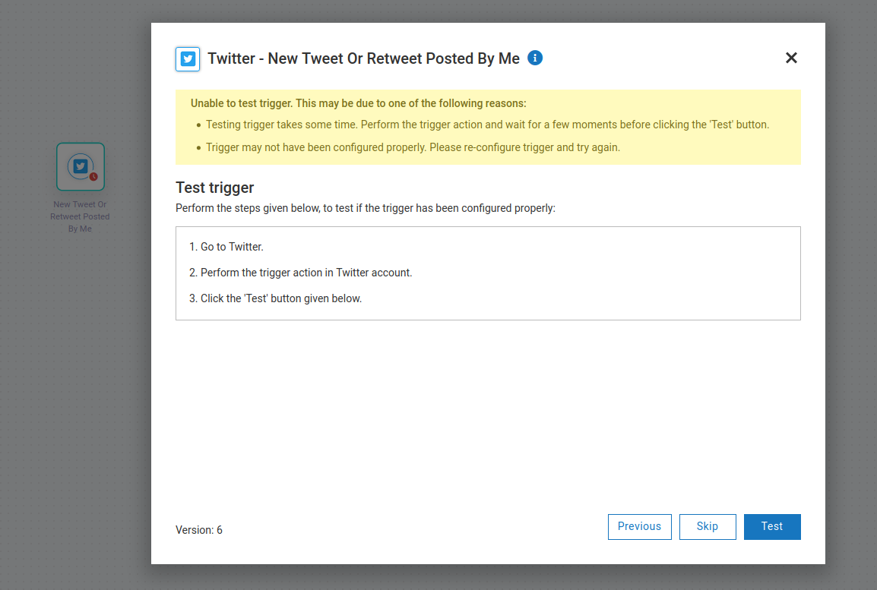

1. 트위터 연동 계정에 새로운 글이 게시되었을 경우

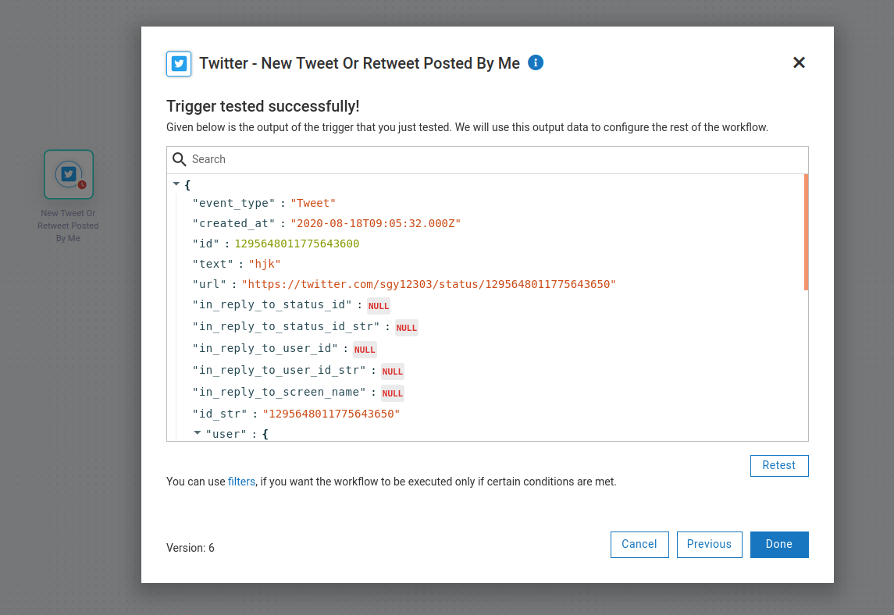

5회

1.액션의 정의

Actions은 트리거 될 때 워크 플로가 자동으로 수행하는 작업입니다

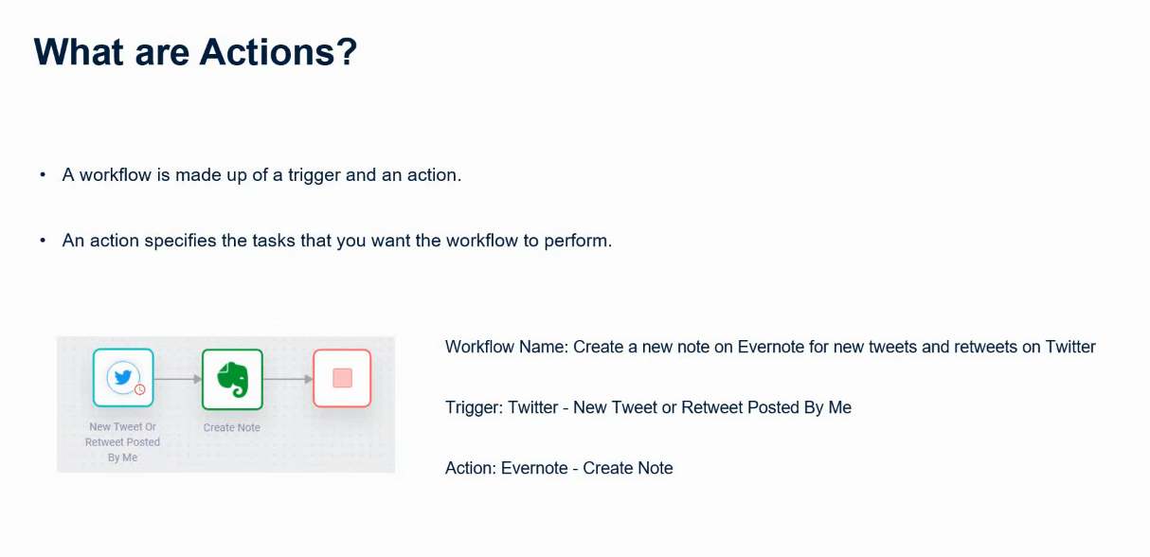

1. 액션의 타입

services unity IOT

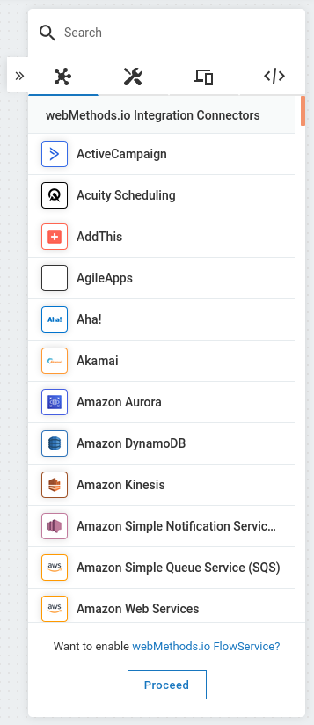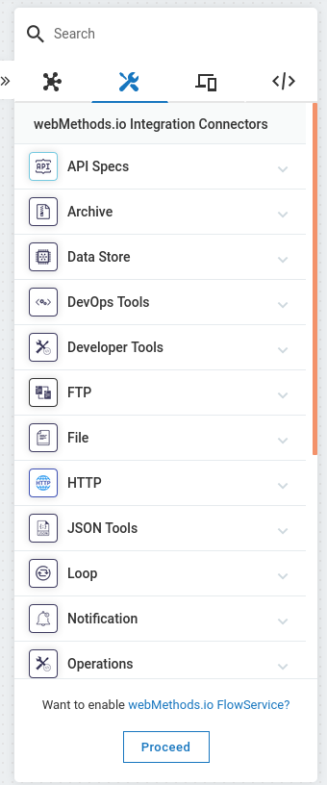

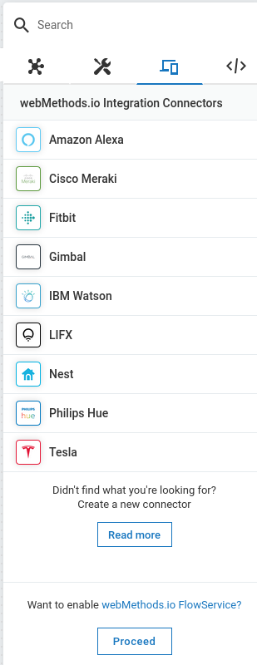

custom

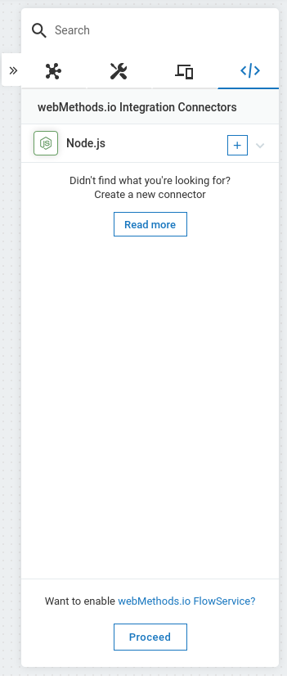

6회

커넥터의 정의

* 커넥터는 작업을 자동화하기 위해 워크 플로에서 사용할 수있는 여러 작업을 제공합니다.

**커넥터의 유형**

* **서비스** : **서비스** 범주에는 [webMethods.io](http://webmethods.io) 통합에서 지원하는 모든 외부 웹 서비스 (커넥터라고 함)가 포함됩니다 (IoT 커넥터 제외).
* **유틸리티** : **유틸리티** 카테고리 아래에 나열된 것은 [webMethods.io](http://webmethods.io) 통합 팀에서 만든 개발자 친화적 인 사용자 지정 응용 프로그램입니다. 이러한 애플리케이션 및 관련 작업을 사용하여 HTTP 요청을 보내고 복잡한 파일 작업을 수행하고 데이터를 변환 할 수 있습니다.
* **IoT** : **IoT** 범주에는 [webMethods.io](http://webmethods.io) Integration에서 지원하는 모든 IoT 기반 애플리케이션이 포함됩니다. 이러한 애플리케이션을 사용하여 다양한 IoT 장치를 [webMethods.io](http://webmethods.io) Integration과 쉽게 통합하고 일상적인 활동을 단순화 할 수 있습니다.
* **사용자 지정** : [webMethods.io](http://webmethods.io) 통합을 사용하면 사용자 지정 코드를 추가하여 자신의 응용 프로그램과 작업을 만들 수 있습니다. 이러한 작업은 **사용자 지정** 범주에 나열됩니다 .

7회

트리거,커넥터의 계정 연동하는법을 알려줌

### **1. 키를 생성하여 계정 생성**

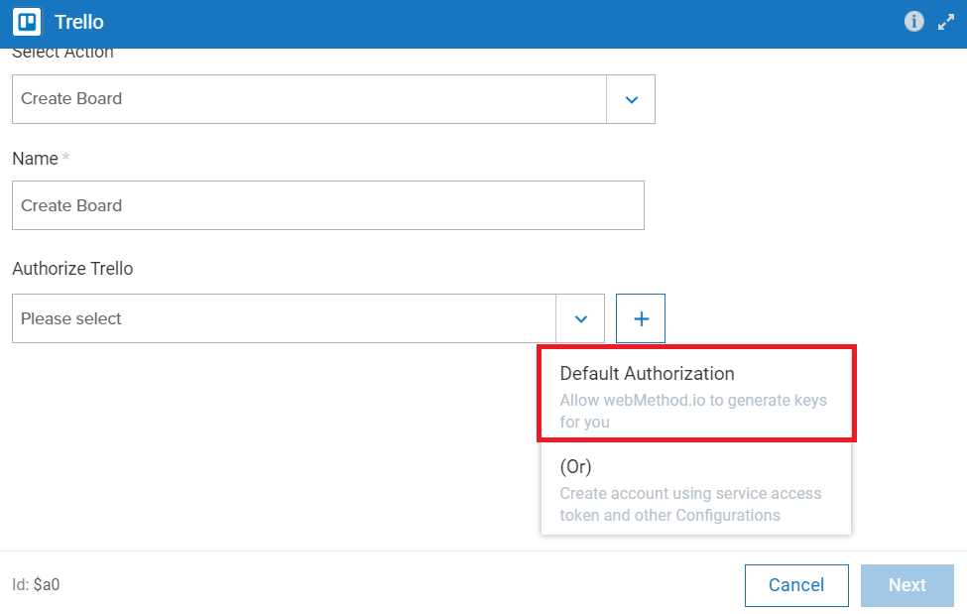

1. 기존 키를 사용하여 계정 생성

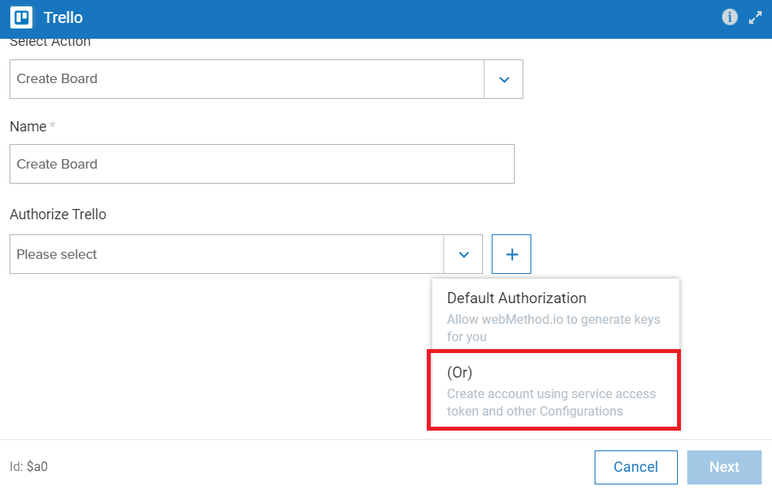

### **3. 연결 기반 커넥터에 대한 계정 만들기**

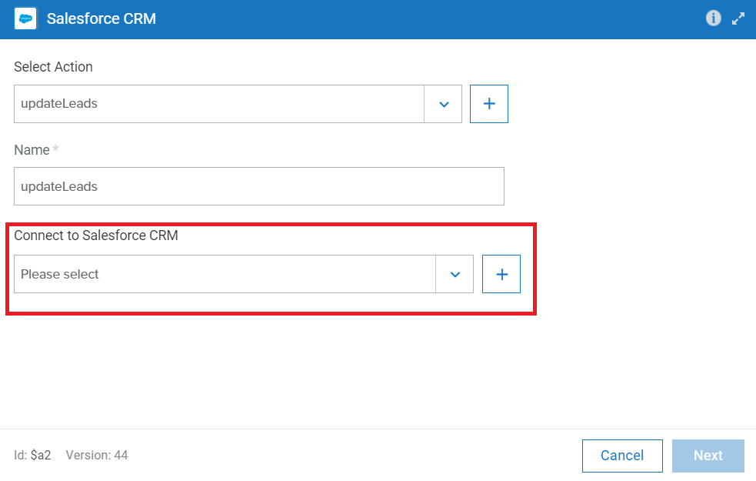

8회

레시피에서 워크 플로를 가져 오거나 내 보냅니다.

레시피에서 계정으로 웹 서비스 별 워크 플로를 가져오고 사용자 지정 워크 플로를 레시피로 내보내는 방법을 알아 봅니다

Recipes import

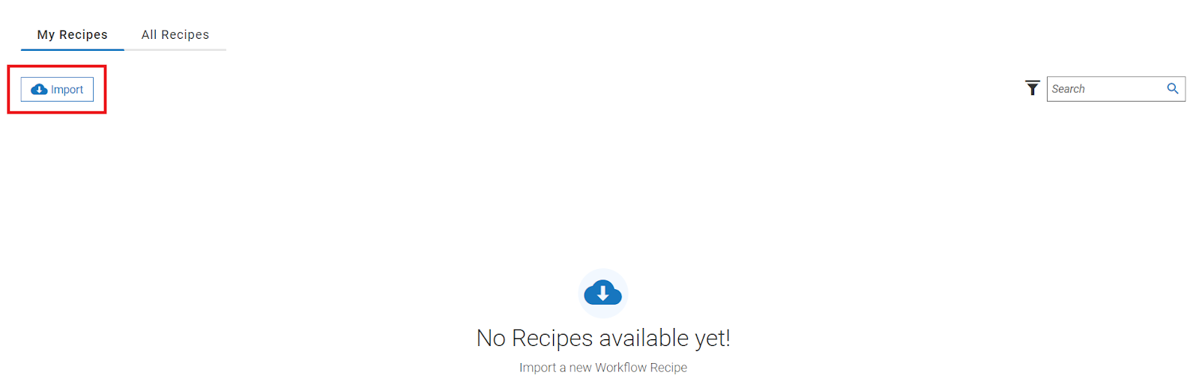

Recipes export

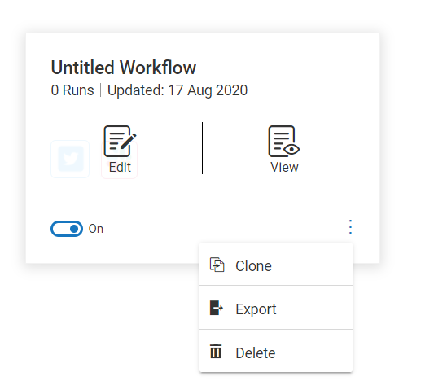

My Recipes

